京喜APP：深耕下沉市场，寻找新增量人群
广 告 主：京喜
所属行业：电商平台
执行时间：2022.08.18-08.25
参选类别：短视频营销类
营销背景
京喜作为京东旗下的特价购物平台，试图通过社媒短视频营销实现用户增长，因此该案例基于京喜寻找新增量人群的基本诉求，结合京喜APP新人福利活动，深耕下沉市场人群，通过达人营销帮助京喜APP增加下载量并有效激活新用户。

基于上述背景，该项目主要有两大挑战：
- 一是在京喜APP已有庞大用户群体的情况下，如何帮助京喜APP进一步扩大用户群体，找到下沉市场中的新增量人群并有效触达和转化？
- 在过往投放效果不佳的情况下，如何帮助京喜APP优化投放策略，精准匹配高契合度达人、打造定制化内容矩阵，从而实现高效激活转化？
营销目标
基于上述营销背景，本次营销目标可细分为以下三点：
- 触达高潜用户：通过达人营销有效寻找并触达京喜APP高潜受众，拓宽现有用户群体；
- 拉动新用户：结合京喜APP新人福利活动，增加京喜APP下载量，将高潜人群有效转化为京喜APP用户；
- 激活新用户：结合京喜APP新人福利活动，刺激新用户下单购买，有效激活新用户。
策略与创意
基于上述目标和挑战，首先对京喜APP的福利活动、核心人群、过往投放三方面进行了深度洞察，从而打造从平台选择到达人筛选再到内容定制的全链路达人营销规划。

前期洞察及后续投放建议：
- 福利活动洞察：京喜APP福利活动商品以食饮/快消品为主，后续可锚定短视频内容与这些商品属性匹配的达人（例如美食圈层达人）进行投放；
- 目标人群洞察：以京喜APP为代表的拼购类社交电商高潜受众及京喜APP福利活动受众均以下沉市场中价格敏感者为主，未来投放可锚定以下沉市场受众为核心的平台及达人进行投放；
- 过往投放洞察：过往投放整体来看性价比低、效果一般，达人筛选不够精准，内容不够定制化且把控不严格，投放策略亟待优化。
执行过程/媒体表现
本次投放锚定快手平台，聚焦达人及内容两大矩阵的打造，具体传播与执行过程如下：
- 媒介平台策略：锚定快手平台老铁经济生态，精准触达下沉市场高潜受众，助力引流京喜APP，实现新用户的高效增长。
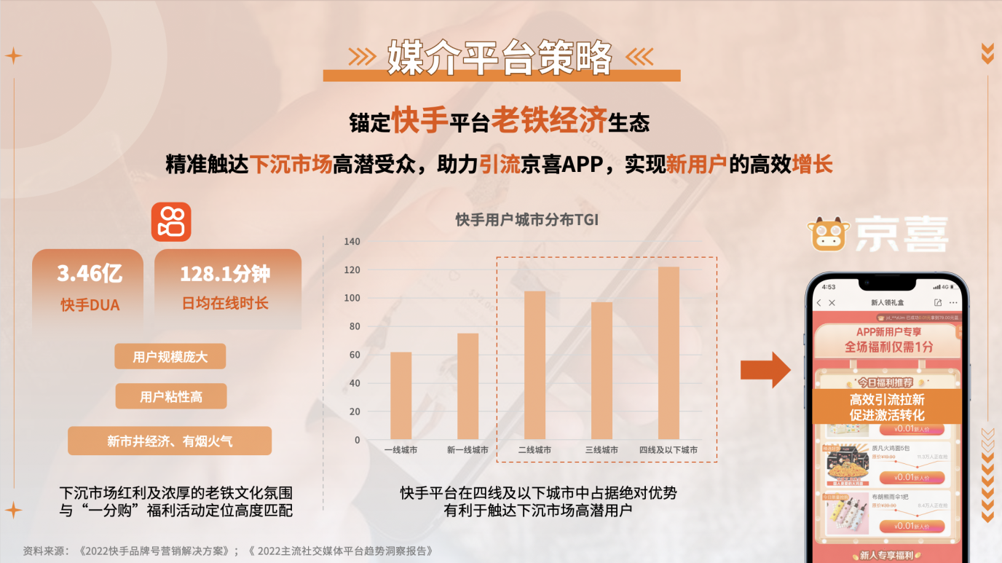
- 达人矩阵：以小预算博大效果，精细化选号机制，精准圈定7位快手美食圈层高性价比达人，打穿打透美食圈层，有效触达高潜受众。
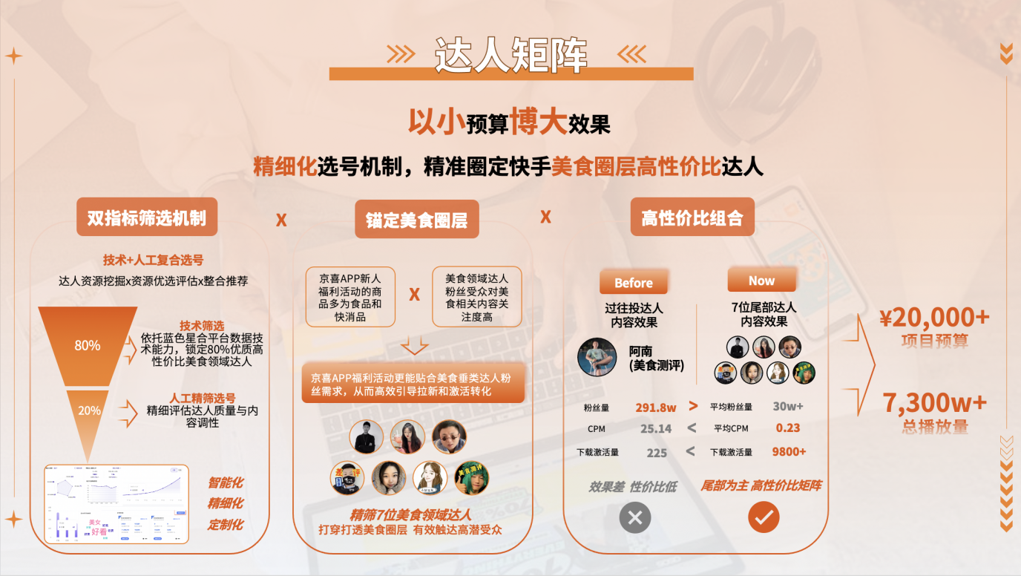
- 内容矩阵：锚定美食达人粉丝受众，以吃播、创意美食制作、食饮测评等内容方向构建多元化美食内容矩阵，通过高契合度老铁文化内容引导下沉市场人群的高效转化。
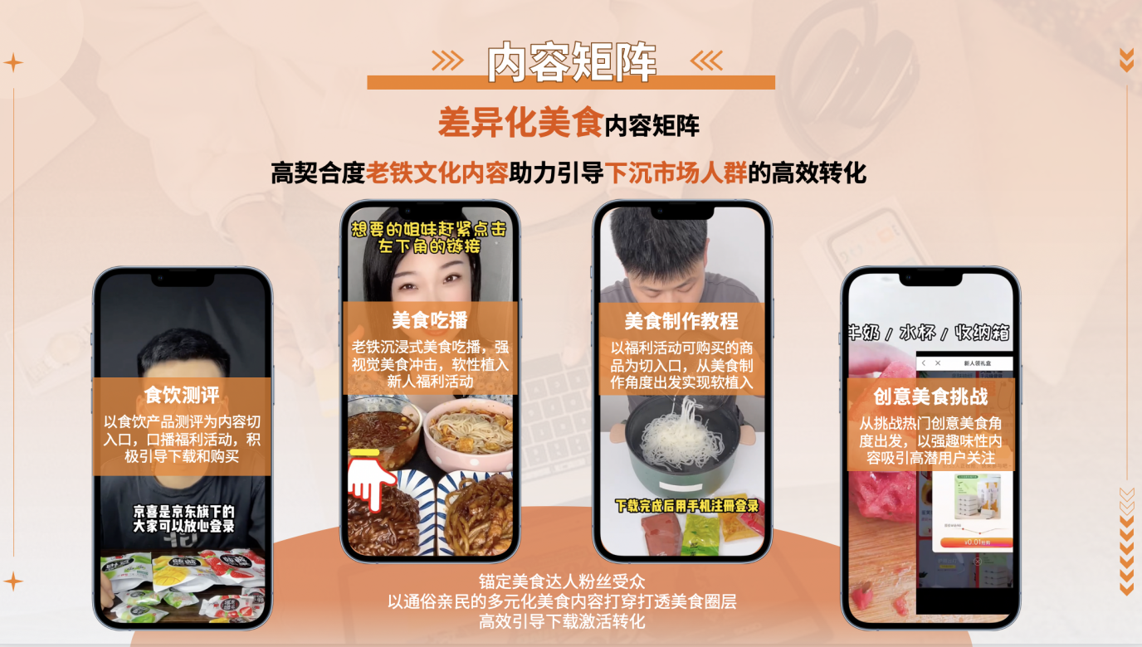
- 内容把控：通过技术+人工的精细化运营，确保达人内容的有效输出及高效传播，有效触达核心人群并刺激转化；
https://player.youku.com/embed/XNTkzNDI3NTY4MA
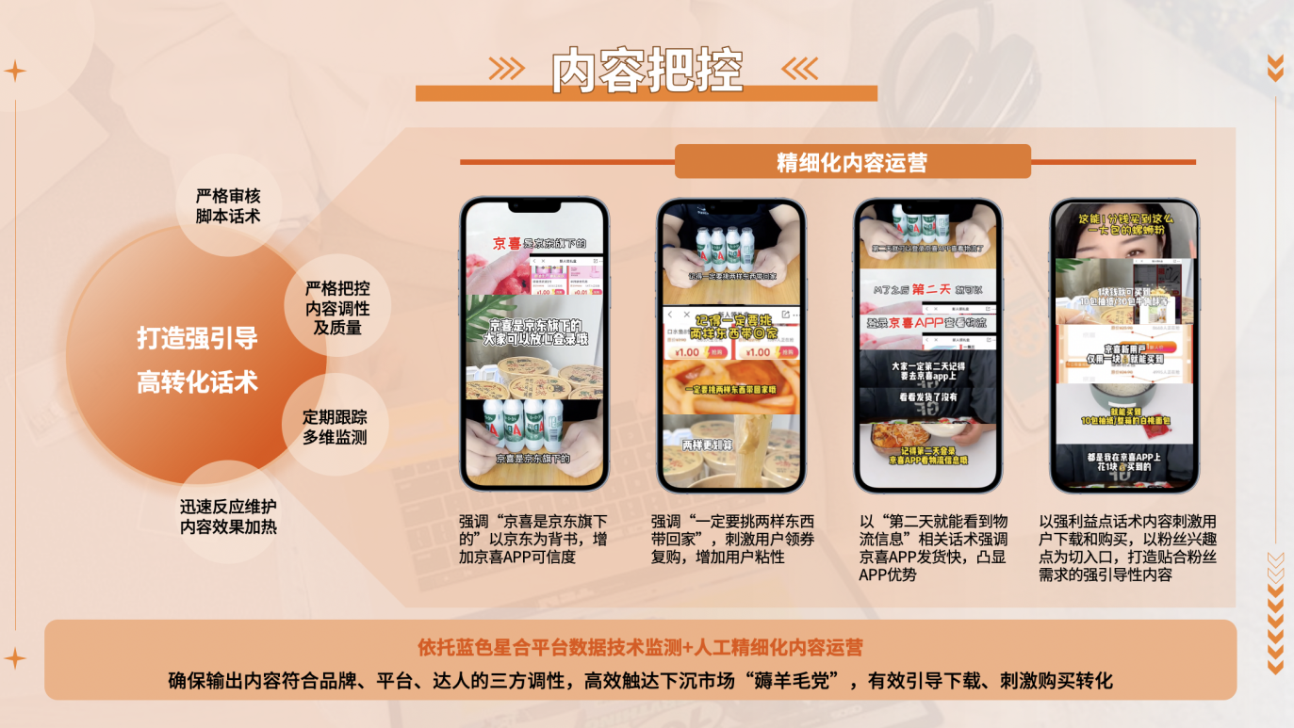
潘小贱差评哥：
https://www.kuaishou.com/f/X-2nqfBse0YdG1Y7
营销效果与市场反馈
本次投放超额完成预期目标且远远超过过往投放，实现总下载激活量6.8w+，总视频播放量7300w+，帮助品牌成功挖掘新增量人群并实现有效触达，最终以低预算帮助品牌实现高转化效果，并有效引导新用户在京喜APP下单购买。
（以上数据来源为第三方平台磁力聚星数据反馈结果）

